109年第3期藝術學苑-革物致知-手縫皮革職人「中級」研習班

(一) 課程資訊
1、日期：09/06~11/22(10/04、10/11停課)
2、時間：每週日下午13：00-16：00
3、堂數：10堂，每堂3小時
4、地點：臺中市葫蘆墩文化中心4樓藝術工坊B
5、成品：雙提把三層手提包版型與包袋各1件
6、報名費：3000元，於開課第一堂繳齊。
7、所有材料均「自備」
8、報名方式：電洽04-25260136分機103林小姐受理報名，額滿為止。
(二) 講師
張自強。2008年拜師求藝，學習「『日式』革之工藝」至今，2012年後專研「『歐陸』手袋打版與製作技巧」，前者講究「技藝」，後者講究「型藝」。
(三) 課堂簡介
1、手縫皮革職人「中級班」課程重點將以教授「『雙提把』『三層』手提包」相關製作技巧。
2、本次革藝技法教授重點：(1) 歐系經典提把(箭羽型)製作方式；（2）內袋版型與製作；（3）；拉鍊內口袋製作技法（4）基礎輔料應用。
3、本課程屬「中級」革藝技術，為確保其他學員受教權益及執行進度，研習對象將「不開放」未曾研習手縫皮革職人初級課程者。
4、本課程「全程手作」，製版、放樣、下料、裁皮、梭織、手縫組合皆須「親手完成」，「非使用」現成材料包。
(四) 進度時程
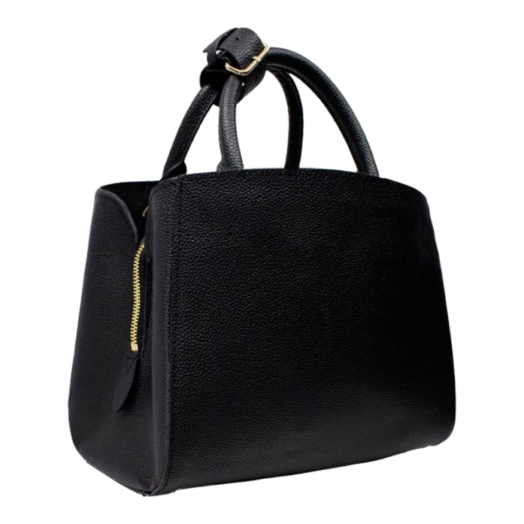
09/06第1堂：U型結構說明
09/13第2堂：外袋製作與基礎輔料應用-1
09/20 第3堂：外袋製作與基礎輔料應用-2
09/27 第4堂：歐系經典提把(箭羽型)製作
10/18 第5堂：拉鍊內口袋製作方式-1
10/25 第6堂：拉鍊內口袋製作方式-2
11/01 第7堂：內袋製作-1
11/08 第8堂：內袋製作-2
11/15 第9堂：合袋-1
11/22 第10堂：合袋-2
(五) 注意事項
1.因應「嚴重特殊傳染性肺炎」防疫措施，必要時，本中心研習課程延期或停辦。
2.開課後原則上不退費，如有特殊因素依上課比例退費，逾二分之一課程後即不退費。
3.因不可抗力或不可歸責於申請人事由取消者，於開課三日前可全額退費、申請轉班或延班，開課後則依比例退費。
4.如遇天然災害如颱風等，得依據臺中市政府所發佈之訊息予以停課，課程即往後順延一週補課，不再另行通知。
5.每班備取5名，課程報名人數未達14人不開班，開課前未接到取消通知，請依開課日期自行報到上課。
6.禁止旁聽、試聽以免影響上課秩序及其他學員權益。保障著作權，未非經教師同意不得私自錄音或錄影。
7.折扣卡使用：一年內報名2堂課程，第3堂送折扣卡(須出示持有之報名收據或證明)，研習費用9折優待，折扣卡2年內有效，期滿重新累計優惠。

